标的物介绍
一、基本情况
佛山市弈隆贸易有限公司等4户债权（下称“标的债权”），截至基准日2025年12月31日，标的债权本金合计20,012.27万元。具体情况如下：
单位：人民币/万元
序号 | 借款人名称 | 本金 | 利息 | 本息合计 | 抵质押物情况 | 保证人 | 诉讼情况
1 | 佛山市弈隆贸易有限公司 | 1,702.97 | 1,334.13 | 3,037.11 | 1.乐昌市利居房地产开发有限公司名下乐昌市乐城人民中路28号乐昌城市广场二层商铺（12741.27㎡）、三层商铺（10921.30㎡）；  2.乐昌市利居房地产开发有限公司名下乐昌市乐城人民中路28号乐昌城市广场首层A36号商铺（82.60㎡）、A7号商铺（84.36㎡）；剩余全部合计23,829.53平方米 | 乐昌市利居房地产开发有限公司（破产清算中）、刘俊斌、许志华、潘红霞、温桂华、广东盈佳智能设备实业有限公司、李智强、罗嘉宝、李专、乐昌市顺易房地产开发有限公司、韶关市恒熙置业有限公司 | 执行终本，抵押人利居房地产公司破产
2 | 佛山市南海八琅贸易有限公司 | 1,933.71 | 1363.19 | 3,296.90 |  | 乐昌市利居房地产开发有限公司（破产清算中）、许盛、佛山市华堡贸易有限公司、龙永成、温桂华、许志华、卢继灿、佛山市恒熙房地产开发有限公司（破产重整完毕）、潘红霞、乐昌市顺易房地产开发有限公司、刘俊豪 | 执行终本，抵押人利居房地产公司破产
3 | 佛山市贝利莱贸易有限公司 | 8,192.22 | 6,191.86 | 14,384.08 |  | 许志华、麦伦根、许盛、佛山市华堡贸易有限公司、黄虾、乐昌市利居房地产开发有限公司（破产清算中）、潘红霞、温桂华、刘俊豪、乐昌市顺易房地产开发有限公司 | 执行终本，抵押人利居房地产公司破产
4 | 佛山市南海璟盛贸易有限公司 | 8,183.36 | 6,193.65 | 14,377.01 |  | 广东盈佳智能设备实业有限公司、许志华、温桂华、陈国炜、李智强、罗嘉宝、段廷彬、彭带坤、乐昌市利居房地产开发有限公司（破产清算中）、潘红霞、乐昌市顺易房地产开发有限公司、韶关市恒熙置业有限公司 | 执行终本，抵押人利居房地产公司破产
合计 |  | 20,012.27 | 15,082.82 | 35,095.09

二、资产介绍
上述债权抵押物为乐昌市乐城人民中路28号乐昌城市广场首层部分、二层、三层合计23,887.57平方米商铺。
抵押物为乐昌城市广场位于韶关市乐昌市区中心，东面为乐昌传统商业圈-人民路，西面近乐昌市政府及金融路，南面连顺易商业步行街，北临东川路，地理位置较好，是集文化、娱乐、休闲、健身、餐饮于一身的现代化的城市地标综合体，商业氛围较好。
三、主要抵押物及周边照片

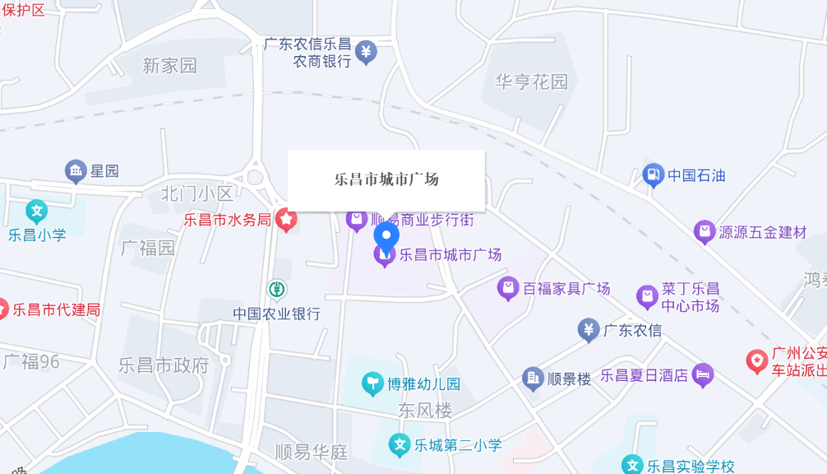
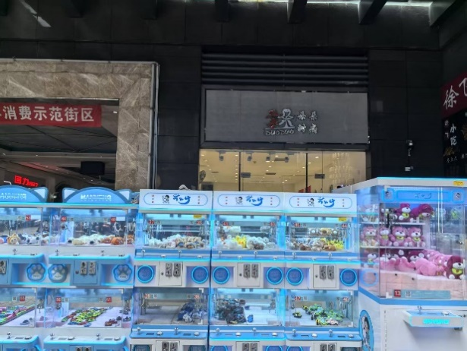 | 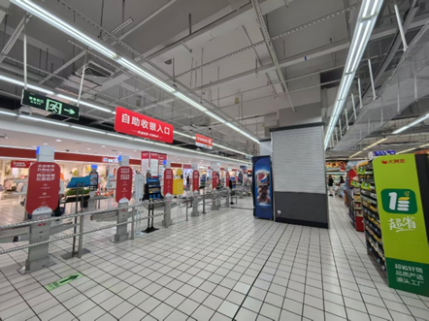
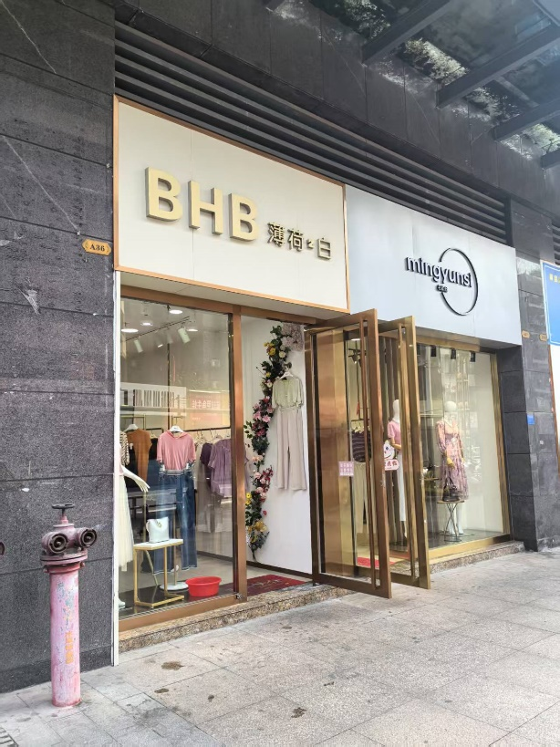 | 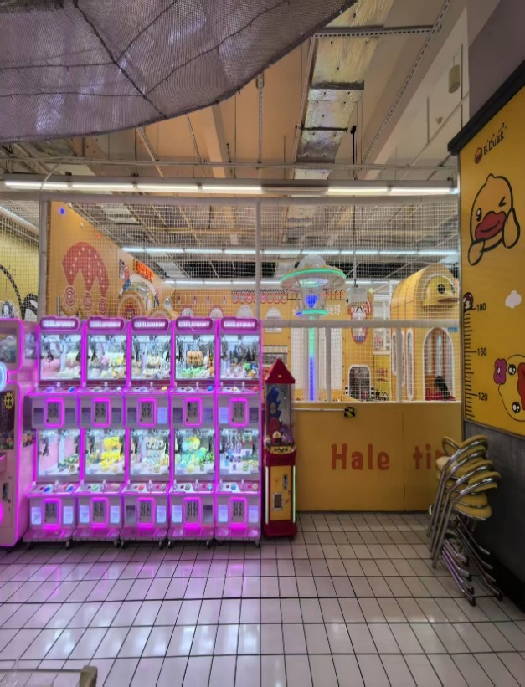
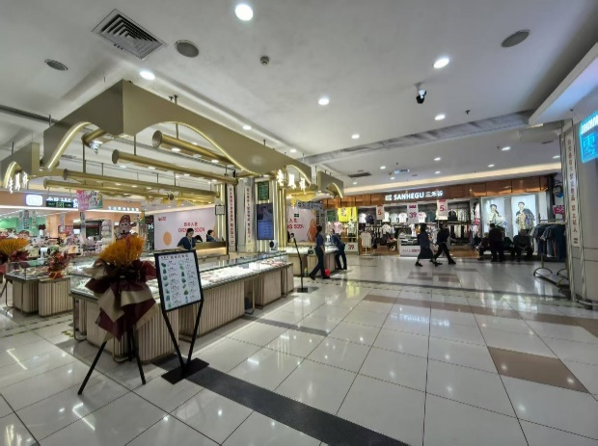 | 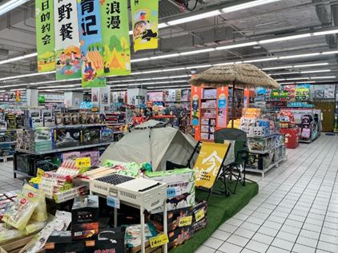
注：1.本清单仅列示截至【2025】年【12】月【31】日的债权本金，债务人和担保人应支付给我司的利息、罚息、复利、违约金及其它应付款，按借款合同、担保合同及中国人民银行的有关规定或生效法律文书确定的方法计算；
2.若债务人、担保人因各种原因更名、改制、歇业、吊销营业执照或丧失民事主体资格的，请相关承债主体或主管部门代为履行义务或履行清算责任；
3.以上内容如有错漏，以债务人、担保人等原已签署的交易合同及/或生效法律文书等相关法律文件为准；
4.资产介绍及照片内容仅供参考,我司不对其承担任何法律责任。

